BÁO CÁO KẾT QUẢ — SLOT 4 — MSS301
1. Create Product
(01 - Create Product — tạo sản phẩm mẫu để lấy id dùng cho các bước sau)
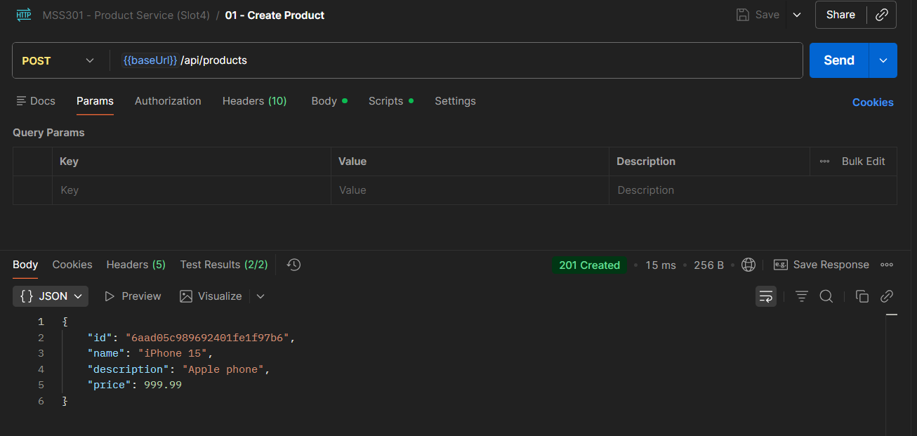

2. Get All Products
(02 - Get All Products — xác nhận sản phẩm vừa tạo có trong danh sách, ghi nhận số lượng) 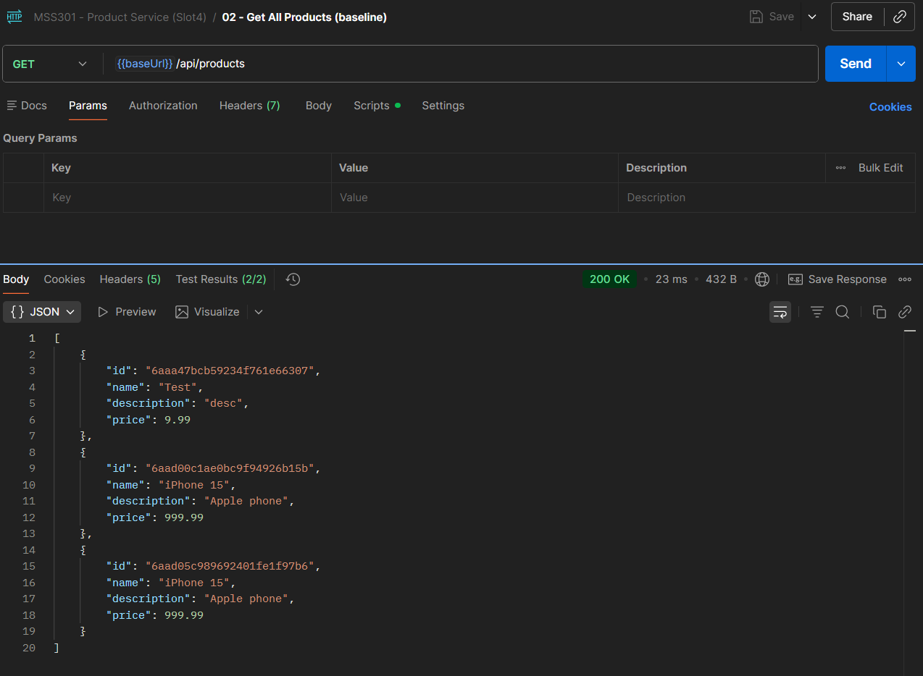

3. Update Product (Success) — TODO 1, 3
(03 - Update Product (Success) — kiểm tra UPDATE trả về 200 và body chứa dữ liệu mới)
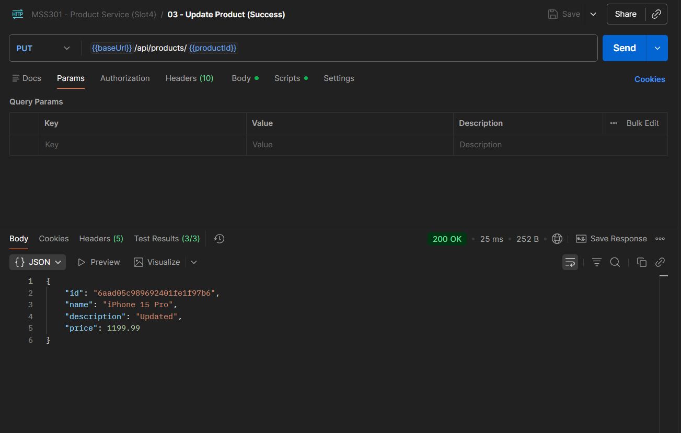
4. Get All Products (after update) — TODO 1
(02b - Get All Products (after update) — xác nhận UPDATE lưu thật vào DB: số lượng không đổi, field đã đổi)
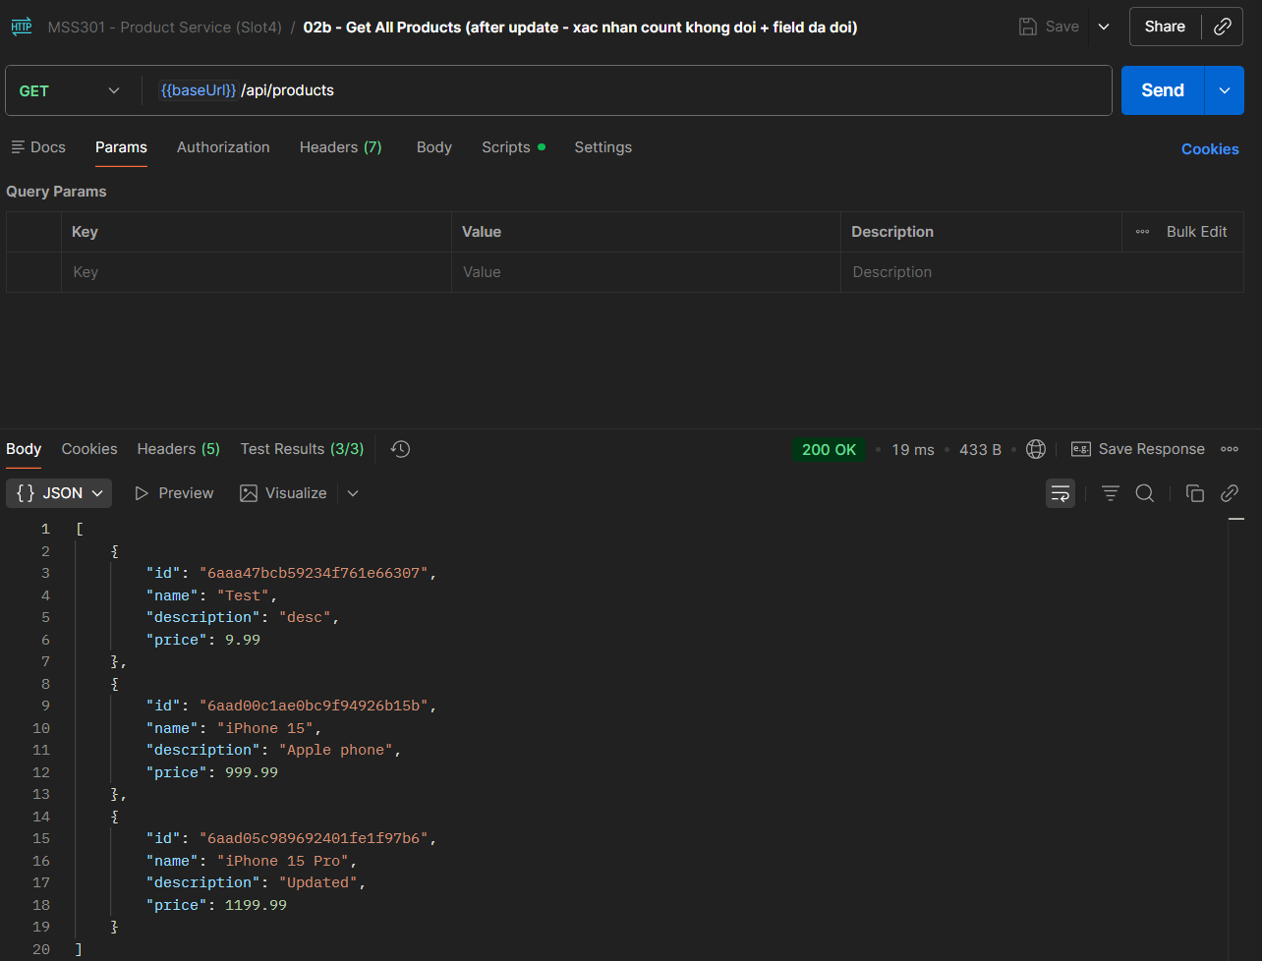
5. Update Product (Not Found) — TODO 1, 5
(04 - Update Product (Not Found) — kiểm tra UPDATE trả 404 khi id không tồn tại)
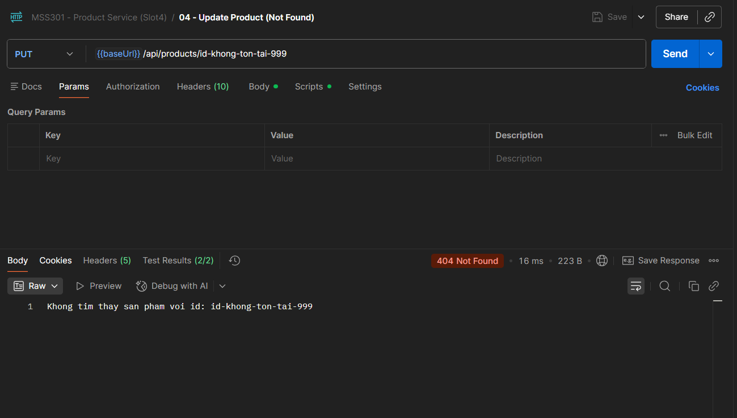
6. Delete Product (Success) — TODO 2, 4
(05 - Delete Product (Success) — kiểm tra DELETE trả về 204 No Content)
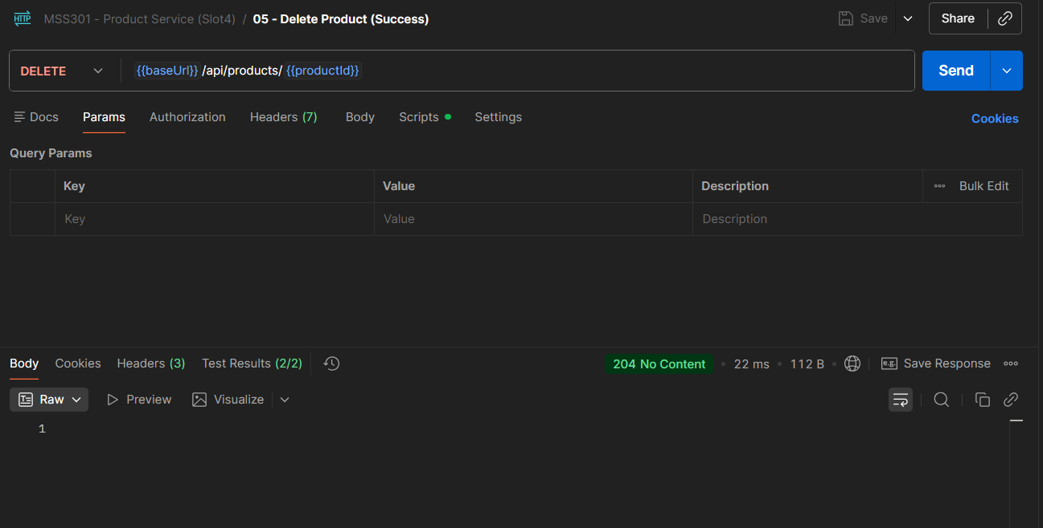

7. Get All Products (after delete) — TODO 2, 4
(02c - Get All Products (after delete) — xác nhận DELETE xoá thật khỏi DB: id biến mất, số lượng giảm 1)
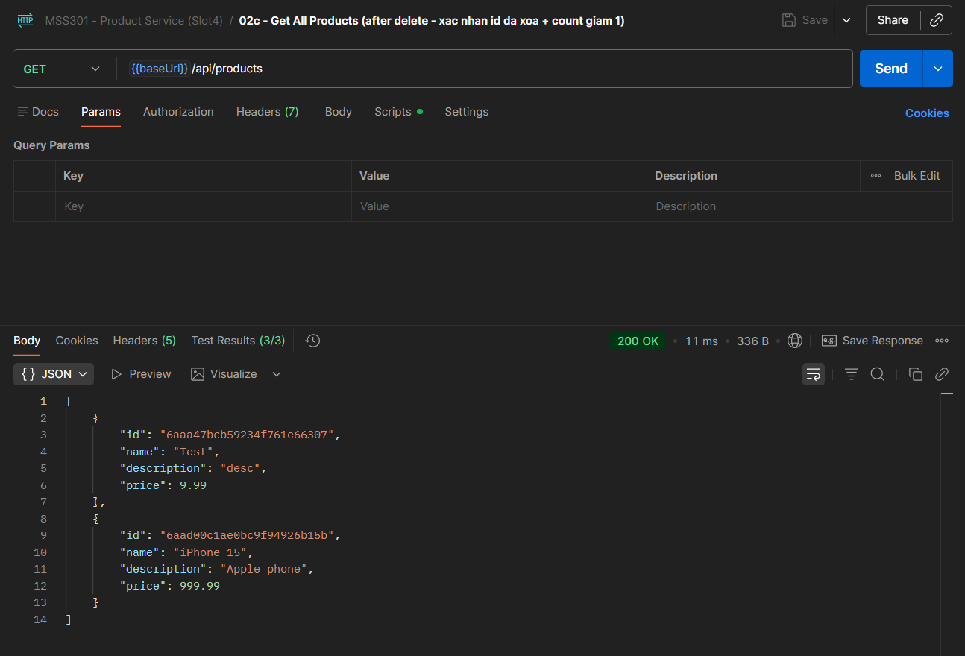
8. Delete Product (Not Found) — TODO 2, 5
(06 - Delete Product (Not Found) — kiểm tra DELETE trả 404 khi id không tồn tại)
